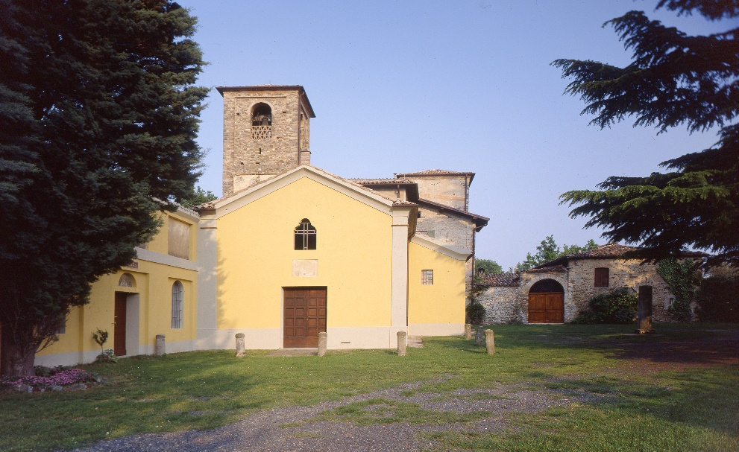

***Incontri nel Sagrato***

***Chiesa di Vizzola***

***Riccò di Fornovo Taro, Parma***

***Giovedì 27 Agosto, 2020, ore 21.00***

* Piergiorgio Gallicani - Lettura da ‘ Le Vie dei Campi ’, di Anna Kauber
* Dedicato a Adele Previdi: ‘ Ritratti di Donna e di Terra n.2 – L’Arca di Adele ‘ di Anna Kauber (2012) (12’)
* Proiezione del video ‘Notte d’Agosto’ (1991) (52’ - fiction) di Giovanni Martinelli, liberamente ispirato al poema dialettale di Alfredo Zerbini ‘ Nota d’Agost ‘. Con Bruno Lanfranchi, Giancarlo Ilari e Piergiorgio Gallicani.

Intervengono Anna Kauber, Giovanni Martinelli e Piergiorgio Gallicani.

A cura della Parrocchia di Fornovo, Riccò/Vizzola, con il patrocinio del Comune di Fornovo Taro ed il supporto del Circolo ARCI ‘ A. Guatelli ’ di Riccò e Associazione ‘ Cercalibro ‘.

Nel pieno rispetto delle normative anti-Covid, è obbligatoria la prenotazione fino ad un massimo di 100 posti ai seguenti recapiti:

Donatella Canali – email: [iatfornovo@gmail.com](mailto:iatfornovo@gmail.com)

Guido Varoli – Cell.: 340 1371043

Piergiorgio Gallicani – Cell.: 348 5114400

Alessandro Savi - email: alessandro.savi@comune.fornovo-di-taro.pr.it